高等学校化学学習指導案

指導者：４班 瀧川花穂 竹山さわな 芳野綾子 和田知子
指導教官：川村康文先生

対象：理科教育法Ⅲ受講者
ただし、高校1年生で、酸化還元反応、イオン化傾向を既習済みとする。
日時：平成27年7月5日（日） 4コース目
場所：第5講義室

- 本時の単元名
酸化還元反応の利用‐電池・金属の精錬‐

- 本時の教材観
前時は、金属の性質とイオン化傾向の関係性について学習した。本時は、それを受けて電池を取り扱う。
酸化還元反応によって発生するエネルギーを電気エネルギーとして取り出す装置を電池(化学電池)という。電池では電子が流れ出す電極を負極、電子が流れ込む電極を正極とする。負極では、電極自身の酸化反応が起こるので、イオン化傾向が大きい金属などが用いられる。正極では、電池内の物質の還元反応が起こるので、電極自身の反応を防ぐため、イオン化傾向の小さい金属が用いられる。

- 本時の生徒観
生徒は、酸化還元反応については既に学んでいる。また金属の性質とイオン化傾向の関係性については前回の授業で習っているが、説明をしただけでイオン化傾向が実際に身近なもので何に使われているかには気づいていない。今回、果物電池を作ることで、イオン化傾向が身近に使われていることに気づき、化学と日常生活の密接な関係性を知る。
また今回のクラスは、板書だけの授業を苦手としている。そのため実験などの、実際の作業で興味を持たせ、理解を深める。

- 本時の指導観
3個の電池を例に出すことで、電池の化学反応に慣れてもらいたい。１個目のボルタ電池は教師の説明で電池の基本的な語句や化学反応について理解できるようにしたい。2個目 の果物電池では身近なもので電池を作ることで、生徒の興味を引きその化学反応式について生徒自身が考える意欲を引き出したい。3個目のダニエル電池は素焼き板を使っていることでより複雑になるが、これまでの2個の電池で考えたことをもとに生徒の自身で解けるようにしたい。今回の授業で電池に慣れることで次回からの授業にも生徒が興味を持てるようにしたい。

5. 本時の目標
・ボルタ電池でどんな化学反応が起きているか、式を書くことができる(知識・理解)。
・電池の原理と照らし合わせ、実験に積極的に参加できる(関心・意欲・態度および思考・判断)。
・実験の結果から、式を導き出すことができる(知識・理解および観察・実験の技能・表現)。

6. 本時の準備物
アルミ箔、レモン4個、フォーク４本、電子メロディー(豆電球)、導線、テスター

7. 本時の展開計画

段階 | 学習内容 | 教師の活動 | 生徒の活動 | 留意点
導入15分  展開1  展開2  20分  展開3  8分  まとめ  2分 | 前回の復習(5分)  電池の定義  ボルタ電池の説明  演示実験  実験の原理を理解する  授業の初めの内容を復習する  授業の内容を理解しているか確認する  次回の予告 | 挨拶  出席確認  (板書1)  「以前の授業でイオン化傾向を説明しました」  (発問)  「では、イオン化傾向とは何か、イオン化列の順番はどうだったかを思い出してプリントに記入していってください」  机間巡視する  生徒2人に前に出て答えを書いてもらう  電池とは酸化還元反応により発生するエネルギーを、直流の電気エネルギーとして取り出す装置のこと。  ・ボルタ電池は希硫酸に浸した亜鉛板と銅板を導線で結んだ電池である。  ・亜鉛は銅よりイオン化傾向が大きいので亜鉛イオンになって電子を放出する。  ・亜鉛板に放出された電子は導線を通って銅板側に移動する。  （発問）  銅板に移動した電子を何が受け取るか？  ・硫酸は水に溶解すると水素イオンと硫酸イオンに分かれる。  ・亜鉛イオンよりも水素イオンの方がイオン化傾向が小さいので水素イオンが電子を受け取る。  ・亜鉛板、銅版のような2種類の金属を電池の電極という。  ・亜鉛板のように導線に向かって電子が流れ出る方を負極、銅板のように導線から電子が流れ込む方を正極という。  ・負極、正極の化学反応式をかく。  ・電池の負極では酸化反応が、正極では還元反応が起こる。  ・ボルタ電池には欠点がある。電子を受け取った水素が気泡となって銅板表面を覆ってしまう。それによって水素イオンが電極に近づきにくくなって起電力が下がる。これを分極という。  ・正極と負極の間に生じる電圧の差を起電力という。  果物電池を電子メロディーにつなぎ、音を鳴らことで、電流が流れたことを確認させる。  (LEDも用いる。)  果物電池のそれぞれの部分が、配布プリントの図のどこと対応しているのかを考えながら実験を見るよう促す。  電池の原理について説明する  （発問）  「アルミニウムと鉄はどちらの方がイオンになりやすいでしょうか」  板書3（黒板に化学式を書きながら）  「アルミニウムが溶け出してアルミニウムイオンと電子に電離し、このような化学式になります」  正極、負極の特徴を確認する  （発問）  「電子は何と反応するでしょうか  板書3（黒板に化学式を書きながら）  「電子は、よりイオン化傾向が小さい水素イオンと反応します」  （発問）  「極板に水素がくっついて、起電力が弱くなる現象のことを何というでしょう」  プリントの問題を解くように指示する  「次回の授業では有名な電池について一つずつ詳しく説明します」  挨拶  プリントの回収 | 挨拶  返事する  (予想される生徒の応答)  ・イオンになりやすい傾向  ・陰イオンになりやすい傾向  ・陽イオンになりやすい傾向  ・電子を放出しやすい傾向  ・イオン化列をすらすらかけない  ・イオン化列の順番はかけるが、性質ごとに分類できない  ・イオン化列をきちんと理解して書くことができる  プリントを見る  板書を書きながら説明を聴く。  （予想される生徒の応答）  ・水素イオン  ・亜鉛イオン  ・銅  ・硫酸イオン  板書を書きながら説明を聴く。  果物電池のそれぞれの部分が、配布プリントの図のどこと対応するのかを考えながら、演示実験を見る。  レモンが酸性であることを理解する  （予想される生徒の反応）  ・Al  ・Fe  ・分からない  （予想される生徒の反応）  ・Al^{3＋}  ・H＋  （予想される生徒の反応）  ・分極  問題を解く | 適宜発問を入れるように留意  イオン化傾向について再び理解するように促す(知・理)  説明する前に逐一板書2を進めていく。  間違った応答に対して生徒が納得できるような返答をする。  生徒が理解できているか確認を取りながら進めていく。  教室を巡回し、分からない生徒がいたらイオン化列というヒントを出す  生徒が考え込むようなら、答えとなりそうなイオンを何個かあげ、その中から選ばせる  重要語句なので、生徒に答えさせる

8. 本時の評価
・ボルタ電池の反応をZn + 2H⁺ → Zn²⁺ + H2と化学反応式で書くことができたか(知識・理解）。
・電池の原理と照らし合わせ、実験に積極的に参加できたか(関心・意欲・態度および思考・判断)。
・実験の結果から、式を導き出すことができたか(知識・理解および観察・実験の技能・表現)。

9. 板書計画

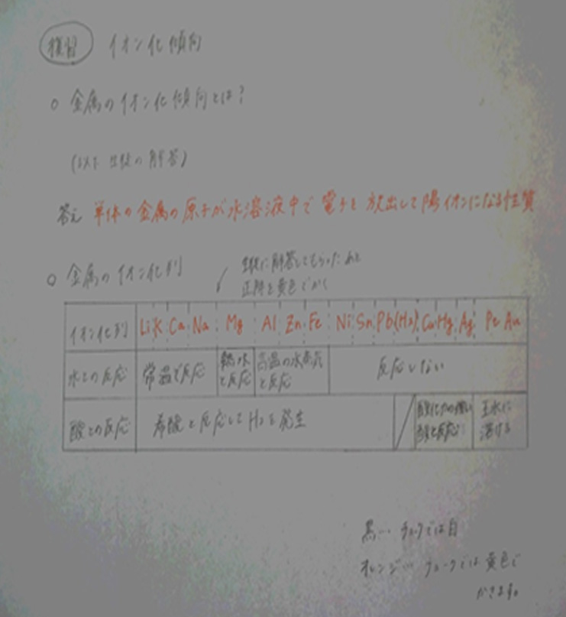
板書計画1(導入)

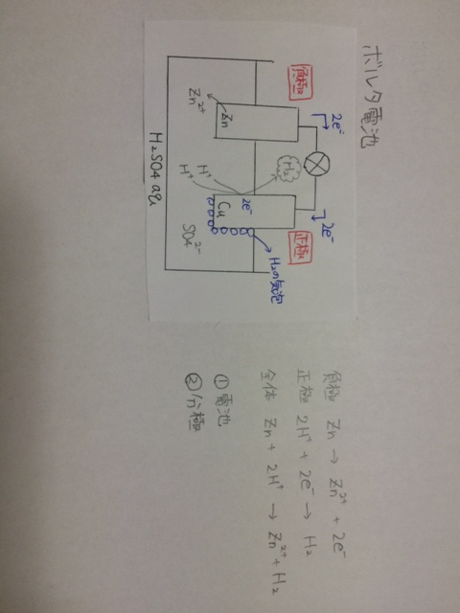
板書計画2(展開1)

※板書計画2について
青→チョークでは黄色
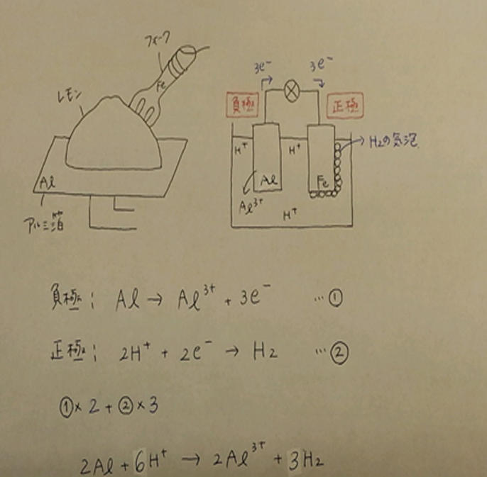
板書計画3(展開3)

10. 授業プリント
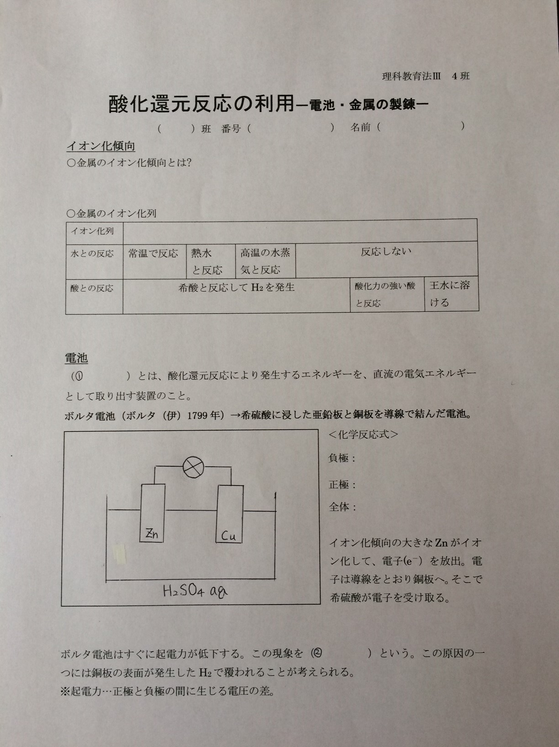
授業プリントpg.1
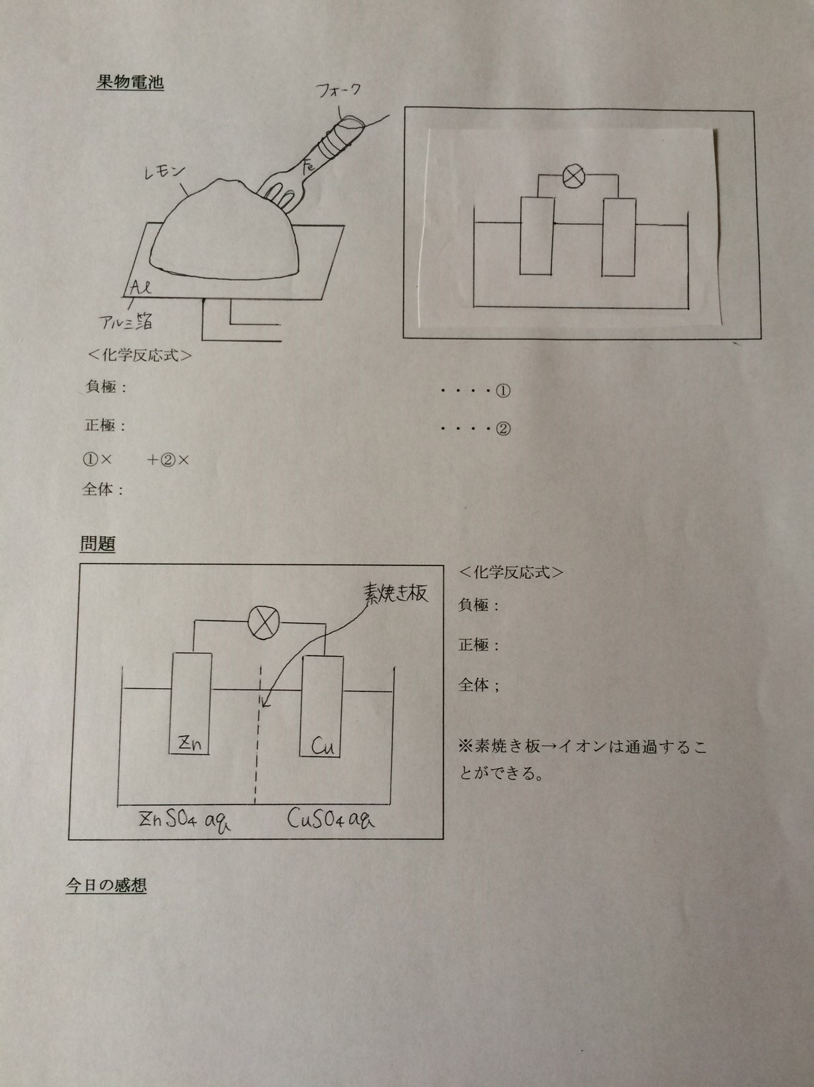
授業プリントpg.2

